فى انواع مختلفه من الداتا اللى بتكون عندنا فى البايثون ودى اللى بتكون شبه معظم الداتا تايب فى جميع اللغات مع اختلافات بسيطه.

بقدر اعرف نوع ال data type بتاع اى variable معين سواء كان حروف او ارقام او غيره عن طريق انى احطه جوا function اسمها type().

**ملحوظه:** نوع البيانات اللى هو ال list هو ال array فى اللغات التانيه ولكن فى البايثون بيعرف باسم list.

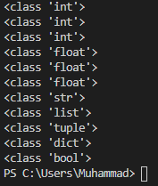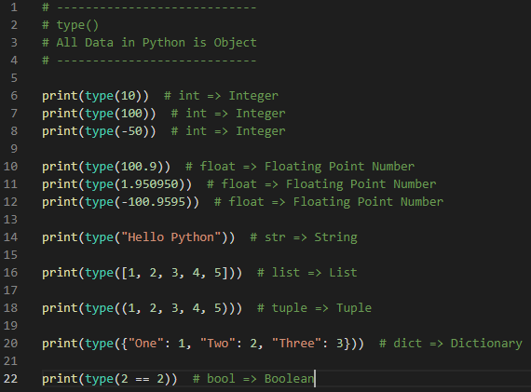

**OUTPUT**

**CODE**